附件1
2019年度(2020年申报补助)小升规企业补助申报材料
一、申报范围
2017--2019年度湖州市本级下升上企业（小升规企业）。
按附件名单申报：“2017-2019年初审合格小升规企业名单”。
二、申报条件
（注：根据“2019年度小升规企业补助申报表”或者“企业测算用”（附表），企业自行判断、测算达不到补助条件的，则不需申报补助）
1、2019年度增值税、企业所得税（简称两税）合计达到50万元以上（权责发生制）。
当2019年两税合计小于50万元，或补助额小于0时（满足两者之一），不能申报补助。（详见“2019年度小升规企业补助申报表”）
注：权责发生制是指税款按缴款书或税收完税证明中的税款所属期（年度）统计，缴（退）时间包括当年和跨年度缴（退））。其中增值税=年度增值税结算表应纳税额－当年度期末留抵税额退增值税（按退税时所属年度）。
2、亩均效益评价等级Ｃ级以上（Ａ、Ｂ、Ｃ级），Ｄ级无申报补助资格（根据“2019年公布市本级4196户亩均效益评价等级名单”查询）。
3、企业未列入严重失信黑名单。
三、申报材料（统一用A4纸）：（一式两份，市经信、市财政各1份）
注：附件“2018年度税收数据（部分企业）----已享受2019年兑现小升规补助的企业”中的企业，不需提供2018年度的增值税、企业所得税申报表、入库清单和税收完税证明。
1、2019年度小升规企业补助申报表（附件1）；
2、企业营业执照复印件；
3、2018年度、2019年度增值税、企业所得税年度申报表（共4张申报表，不需每月）；
4、_____年度增值税入库清单（按税款所属年度统计，包括当年度期末留抵税额退税）（附件2）；
5、_____年度企业所得税入库清单（按税款所属年度统计）（附件3）；
6、税务部门按税款所属年度统计的2018年度、2019年度增值税、企业所得税税收完税证明（共4张完税证明，缴（退）时间包括当年和跨年度缴（退））（参考附件5样式）；
7、企业信用承诺书（附件4）；
8、其他需要的材料（如企业名称的工商变更证明等）。
四、市经信局经办人联系电话：2880607、2399917；市财政局经办人联系电话：2150055

附：
1、2019年度小升规企业补助申报表；
2、_____年度增值税入库清单（2018、2019年度分年度填报）；
3、_____年度企业所得税入库清单（2018、2019年度分年度填报）；
4、企业信用承诺书；
5、税收完税证明样式；
6、2019年度（2020年申报补助）湖州市“小升规”企业财政补助测算(企业自行判断是否符合)；

附1
2019年度小升规企业补助申报表
企业名称（盖章）：
变更前企业名称（2018年1月1日以后变更）：
亩均效益等级：
经办人： 联系电话： 单位：元
行次 | 项目 | 合计 | 增值税 | 企业所得税 | 公式
行次 | 栏次 | 1栏 | 2栏 | 3栏 | 1栏＝2+3+4栏
1 | 2019年
2 | 2018年 |  | （负数作0） | （负数作0）
3 | 增减额 |  |  |  | 3行＝1行-2行
4 | 补助额 | 4行2+3栏 | 3行*40% | 3行*32%
5 | 2017年度小升规-财政补助 | （备注1） | * | * | 4行*30%
6 | 2018年度小升规-财政补助 | （备注1） | * | * | 4行*50%
7 | 2019年度小升规-财政补助 | （备注1） | * | * | 4行*100%
8 | 考虑综合评价等级后补助 | （备注2） | * | *
备注1：企业根据“2017-2019年湖州市（本级）小升规企业名单”中的小升规年度，第5-7行，选择其中1行填列。
备注2：第5-7行未考虑综合评价等级等级，第8行考虑综合评价等级。
评价等级：Ａ、Ｂ级，8行1栏＝5-7行1栏。Ｃ级，8行1栏＝5-7行1栏*70%。

企业自行初步判断是否满足申报补助条件：
当2019年两税合计（1行1栏）小于50万元，或补助额（5行1栏或6行1栏或7行1栏）小于0时（满足两者之一），则企业达不到补助条件，不能申报补助（注：5-7行1栏补助额很小时，企业也可主动放弃申报补助）。

附2
________年度增值税入库清单
（按税款所属年度统计）
填报单位(盖章)：___________________ 金额:元
行次 | 缴（退）款书号码 | 实际入（退）库金额 |  | 税款所属期(年月)
1
2
3
4
5
6
7
8
9
10
11
12
13
14
15
16
17
18
19
20 | 当年度期末留抵税额退税
21 | 实际已交当年度税款
22 | 应退未退当年度税款 |  |  | 减免、多交等已交未退
23 | 净已交当年度税款 |  |  | 21行－22行
24 | 应交当年度税款
企业情况说明 | 年度（税款所属年度）  应交增值税 元，  实际已交 元。 |  | 市经信局审核意见 |  | 市财政局审核意见
联系人： 联系电话：
注1：入库、退库金额按税款所属年度统计，其中退库金额用“－”号表示。
注2： 24行按权责发生制原则统计（一般为经税务部门汇缴、审核的当年度应交数）。

附3
________年度企业所得税入库清单
（按税款所属年度统计）
填报单位(盖章)：___________________ 金额:元
行次 | 缴（退）款书号码 | 实际入（退）库金额 |  | 税款所属期(年月)
1
2
3
4
5
6
7
8
9
10
11
12
13
14
15
16
17
18
19
20
21 | 实际已交当年度税款
22 | 应退未退当年度税款 |  |  | 减免、多交等已交未退
23 | 净已交当年度税款 |  |  | 21行－22行
24 | 应交当年度税款
企业情况说明 | 年度（税款所属年度）  应交所得税 元，  实际已交 元。 |  | 市经信局审核意见 |  | 市财政局审核意见
联系人： 联系电话：
注1：入库、退库金额按税款所属年度统计，其中退库金额用“－”号表示。
注2： 24行按权责发生制原则统计（一般为经税务部门汇缴、审核的当年度应交数）。

附4
信用承诺书

（申请单位）现向湖州经信局申请 “小升规”企业财政补助郑重承诺如下：
对所提供的资料合法性、真实性、准确性和有效性负责；
严格按照国家法律、法规和规章，依法开展相关经济活动，全面履行应尽的责任和义务；
加强自我约束、自我规范、自我管理，不制假售假、不虚假宣传、不违约毁约、不恶意逃债、不偷税漏税，诚信依法经营；
自愿接受行政主管部门的依法检查、违背承诺约定将自愿承担违约责任，并接受法律法规和相关部门规章制度的惩戒和约束；
按照信用信息管理有关要求，本单位同意将以上承诺在信用湖州网站公示，若违背以上承诺，依据相关规定记入企业信用档案；性质严重的，承担相应法律后果和责任，并依法依规列入严重失信名单。

统一社会信用代码：

承诺单位（盖章）
时间：20**年*月*日

附5
税收完税证明样式：
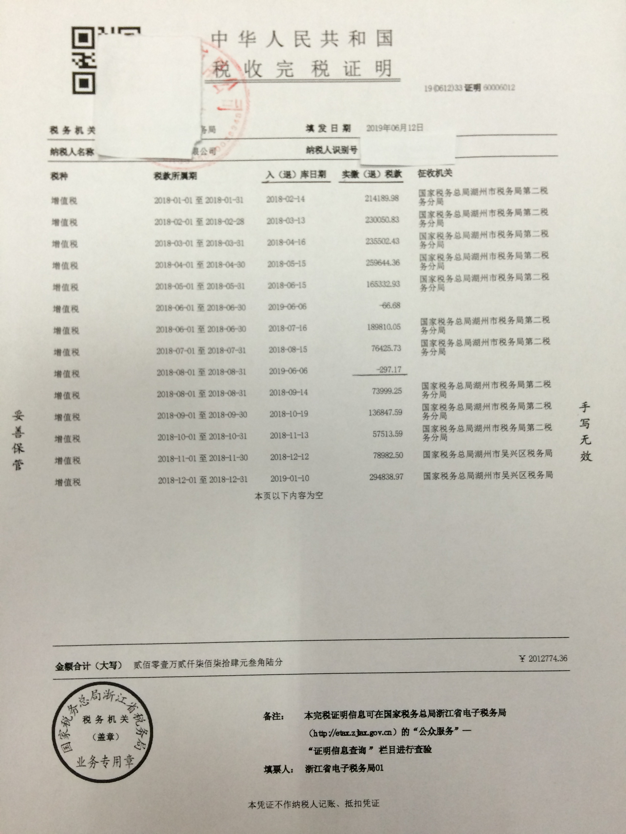

附6
2019年度（2020年申报补助）湖州市“小升规”企业财政补助测算
序号 | 企业名称 | 小升规年度 | 实缴税金（按税款缴款书所属年度统计） |  |  |  |  | 财政补助－自动--A | 2017年度小升规-财政补助－A*30% | 2018年度小升规-财政补助－A*50% | 2019年度小升规-财政补助－A*100% | 是否符合基本条件-按A（仅从税收角度） | 信用查询情况 | 亩均效益等级 | 实际应补助金额
序号 | 企业名称 | 小升规年度 | 2018年度 |  | 2019年度
序号 | 企业名称 | 小升规年度 | 增值税 | 企业所得税 | 增值税 | 企业所得税 | 合计－自动
1 | A公司 | 2017年 | 300000.00 | 180000.00 | 400000.00 | 150000.00 | 550000.00 | 30400.00 | 9120.00 |  |  | 符合 | 未列黑名单 | Ａ或Ｂ级 | 9120.00
2 | B公司 | 2018年 | 300000.00 | 180000.00 | 400000.00 | 150000.00 | 550000.00 | 30400.00 |  | 15200.00 |  | 符合 | 未列黑名单 | Ｃ级 | 15200*70%
3 | Ｃ公司 | 2019年 | 300000.00 | 180000.00 | 400000.00 | 150000.00 | 550000.00 | 30400.00 |  |  | 30400.00 | 符合 | 未列黑名单 | Ａ或Ｂ级 | 30400
4 | D公司 | 2019年 | 300000.00 | 180000.00 | 400000.00 | 150000.00 | 550000.00 | 30400.00 |  |  | 30400.00 | 符合 | 未列黑名单 | Ｃ级 | 30400*70%
5 | E公司 | 2019年 | 200000.00 | 180000.00 | 350000.00 | 120000.00 | 470000.00 | 40800.00 |  |  | 40800.00 | 不符合-2019年不到50万 | 不需考虑 | 不需考虑 | 0
6 | Ｆ公司 | 2019年 | 350000.00 | 180000.00 | 360000.00 | 150000.00 | 510000.00 | -5600.00 |  |  | -5600.00 | 不符合－补助红字 | 不需考虑 | 不需考虑 | 0
7 | G公司 | 2019年 | 300000.00 | 180000.00 | 400000.00 | 150000.00 | 550000.00 | 30400.00 |  |  | 30400.00 | 符合 | 列黑名单 | 不需考虑 | 0
注：2018年度、2019年度增值税分别应扣除当年度期末留抵税额退税（按退税时所属年度）。

附件2
2019年度（2020年申报补助）湖州市“小升规”企业财政补助汇总表
序号 | 企业名称 | 小升规年度 | 实缴税金（按税款缴款书所属年度统计） |  |  |  |  | 财政补助－自动--A | 2017年度小升规-财政补助－A*30% | 2018年度小升规-财政补助－A*50% | 2019年度小升规-财政补助－A*100% | 信用查询情况 | 亩均效益等级 | 实际应补助金额
序号 | 企业名称 | 小升规年度 | 2018年度 |  | 2019年度
序号 | 企业名称 | 小升规年度 | 增值税 | 企业所得税 | 增值税 | 企业所得税 | 合计－自动
1 | A公司 | 2017年 | 300000.00 | 180000.00 | 400000.00 | 150000.00 | 550000.00 | 30400.00 | 9120.00 |  |  | 未列黑名单 | Ａ或Ｂ级 | 9120.00
2 | B公司 | 2018年 | 300000.00 | 180000.00 | 400000.00 | 150000.00 | 550000.00 | 30400.00 |  | 15200.00 |  | 未列黑名单 | Ｃ级 | 15200*70%
3 | Ｃ公司 | 2019年 | 300000.00 | 180000.00 | 400000.00 | 150000.00 | 550000.00 | 30400.00 |  |  | 30400.00 | 未列黑名单 | Ａ或Ｂ级 | 30400
4 | D公司 | 2019年 | 300000.00 | 180000.00 | 400000.00 | 150000.00 | 550000.00 | 30400.00 |  |  | 30400.00 | 未列黑名单 | Ｃ级 | 30400*70%
5 | E公司 | 2019年 | 200000.00 | 180000.00 | 350000.00 | 120000.00 | 470000.00 | 40800.00 |  |  | 40800.00 | 不需考虑 | 不需考虑 | 0
6 | Ｆ公司 | 2019年 | 350000.00 | 180000.00 | 360000.00 | 150000.00 | 510000.00 | -5600.00 |  |  | -5600.00 | 不需考虑 | 不需考虑 | 0
7 | G公司 | 2019年 | 300000.00 | 180000.00 | 400000.00 | 150000.00 | 550000.00 | 30400.00 |  |  | 30400.00 | 列黑名单 | 不需考虑 | 0
注：2018年度、2019年度增值税分别应扣除当年度期末留抵税额退税（按退税时所属年度）。

